الاولمبياد للشباب على اسم الكولونيل ايلان رامون وطاقم كولومبيا 2014-2013
بموضوع: علم الفلك واستكشاف الفضاء

مسابقة انترنتيه

تطوير ألمسابقة د.ديانا لاوفير , د. يجئال بات – ايل , د.روني معلم
ترجمة المسابقة للعربية أ.رياض غرة

- مدة المسابقة: ابتداء من يوم الاحد الموافق 6.10.2013 حتى يوم الاثنين 7.10.13 في الساعة الخامسة مساءاً .
- بمبنى النموذج وتوزيع الدرجات : في هذا النموذج ثلاثة اقسام :
- القسم الاول – 72 درجة
- القسم الثاني – 24 درجة
- القسم الثالث – 4 درجات

- تعليمات خاصة:
- يجب تحميل وحفظ الملف في الحاسوب الشخصي . الصفحات من 8-11 في ألملف هي ورقة الاجابات .
في"ورقة ألإجابات
- يجب ملئ تفاصيل المشاركين (في الجدول) .
- في القسم الاول – يجب الاشارة الى الجواب الاكثر ملائمة (مثال :بواسطة تغيير لون الحرف او تغيير لون الخلفية)
- في القسم الثاني-يجب الاجابة على كل سؤال بحدود سطرين حتى اربعة اسطر .
- في القسم الثالث -يجب الاجابة على الموضوع الذي اخترته بحدود 10 اسطر .
- يجب ارسال ورقة الاجابات في البريد الالكتروني Adi.Dagan-Dadush@weizmann.ac.il
او بالفاكس 08-9378394 , أولمبياد أيلان رمون ـ للمدارس الإعدادية.
- للمزيد من التفاصيل يجب التوجّه إلى عدي داجان, هاتف رقم: 08-9378430.

القسم الاول :
عليكم الاجابة على 18 سؤالاً التي امامكم . كل اجابة صحيحة تمنحك 4 درجات - المجموع 72 درجة .

لكل سؤال توجد اجابه واحدة فقط . يجب اختيار الاجابه الاكثر ملائمة .
مرفق ورقه اجابات عليك ان تسجل فيها تفاصيل القسم , وان تشير بدائرة حول الاجابات الصحيحة , وان تسجل الحرف الخاص بالا جابه .

الاسئلة :
- المركب الاساسي للنجوم هو:  - ثاني اوكسيد الكربون  - هيدروجين  - ماء  - هيليوم | 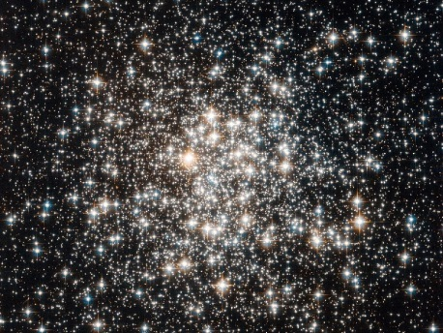NASA/ESA
- الكواكب السيارة الغازية العملاقة هي:  - المشتري ،زحل ، ايريس ، بلوتو  - المشتري ، المريخ ، اورانوس ، نبتون  - زحل ، تيتان ، اوربا ، ايو  - المشتري ، زحل ، اورانوس ، نبتون | 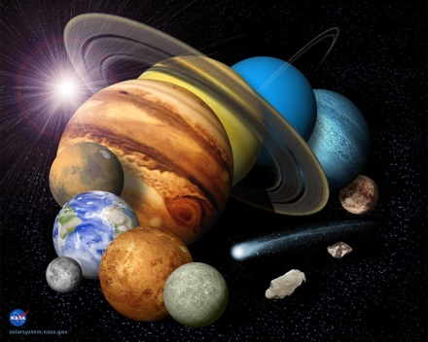NASA
- مجموعة نجوم كوكبة الجبار(اوريون) تُرى في ساعات المساء  - في الشتاء  - في الصيف  - لا تُرى هذه المجموعه من الكرة الارضية  - تُرى هذه المجموعه فقط عند الغروب | 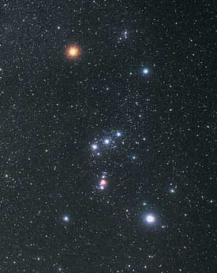
- ما هو العامل المشترك بين النجمين منكب الجوزاء وقلب العقرب؟  - كلاهما نجمان نابضان  - كلاهما عملاقان احمران  - كلاهما نجمان مستعران (סופר נובות)  - يتواجد النجمان على التسلسل الرئيسي | 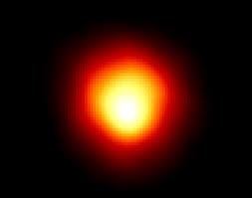NASA
- اشر الى الجملة الصحيحة: في مجموعة النجوم (الابراج)  - تبعد جميع النجوم نفس البعد عن الكرة الارضية  - جميع النجوم من نفس الرتبة الطيفية  - لكل نجم من افراد المجموعة توجد كواكب سيارة  - يشكل افراد المجموعة شكلا خياليا في السماء | 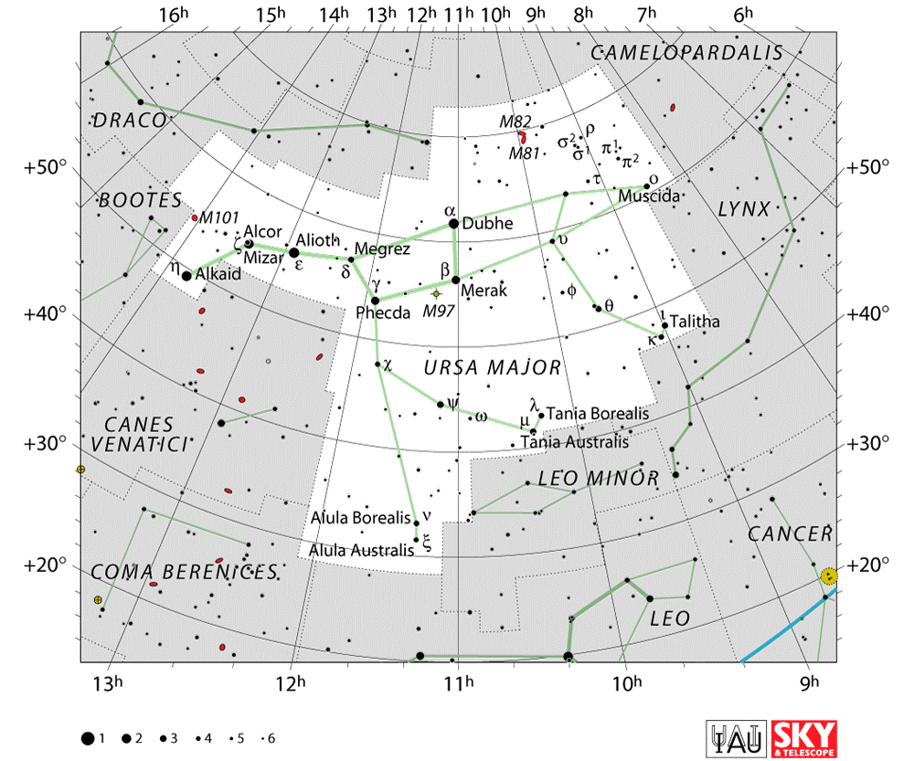
- المكان المفضل على الكرة الارضية لتنصيب تلسكوب يعمل بمجال الضوء المرئي هو:  - قرب المحيط  - في البحر الميت  - في مكان مرتفع وجاف  - على خط الاستواء | 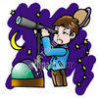
- تدعى الزهرة توأم الكرة الارضية بسبب:  - درجة حرارتها  - كبرها  - سرعة دورانها  - اتجاه دورانها | 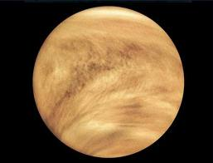NASA
- أي من بين النجوم الاتية يرى الاكثر تألقا في السماء?  - الشعري اليمانية  - النجم القطبي  - الدبران  - رجل الجبار | 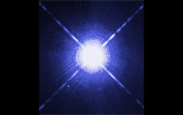NASA, H.E. Bond and E. Nelan (Space Telescope Science Institute, Baltimore, Md.); M. Barstow and M. Burleigh (University of Leicester, U.K.); and J.B. Holberg (University of Arizona)
- تتواجد المركبة الفضائية كاسيني (Cassini) بالقرب من :  - زحل  - المريخ  - القمر  - الزهرة | 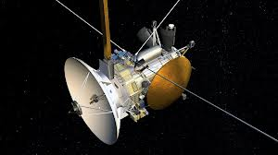  NASA
- الهدف الاساسي لمهمة المركبة كيوريوسيتي (Curiosity ) للمريخ هي:  - قياس القمم الجليدية والثلج الجاف  - استكشاف الغلاف الجوي العلوي للمريخ  - فحص تركيب البراكين  - امكانية وجود حياة | 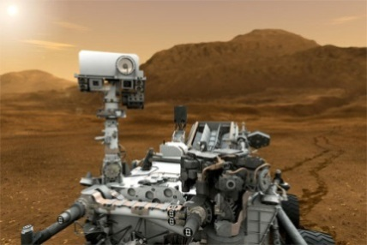NASA
- المهمة الرئيسيه للمكوك كولومبيا كان بحث العواصف الترابية .متى تتواجد اغلب العواصف الترابية في اسرائيل?  - كل السنه  - في الشتاء  - في المواسم الانتقالية  - في الصيف | 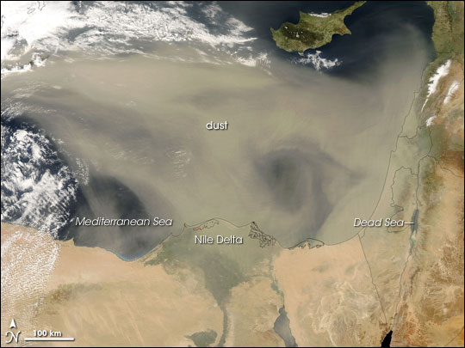  NASA
- الاشعاعات الخلفية:  - اشعاعات امواج المايكرو من الانفجار العظيم  - اشعاعات نتيجة درجة حرارة نجم عملاق احمر  - اشعاعات ناتجة عن درجة حرارة في مركز الشمس  - سحابة اورط | 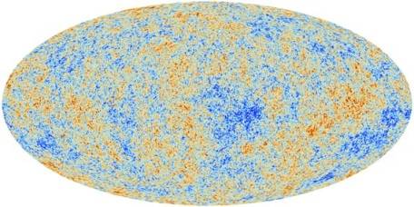European Science Agency, Planck Collaboration
- بعثات ابولو (Apollo) الى القمر جلبت الى الكرة الارضية صخور منها تعلمنا ان القمر تكون بالطريقة التالية:  - جزء من الكرة الارضية انفصل عنها وتحول الى قمر  - في اعقاب تصادم جسم صخري كبير بالكرة الارضية تطايرت اجزاء صخرية الى الفضاء وتبلورت الى قمر  - اصطدام مذنب بالكرة الارضية وانحرف عن مساره وتحول الى قمر  - اصطدم مذنب بكوكب المريخ وانحرف عن مساره وتحول الى قمر | 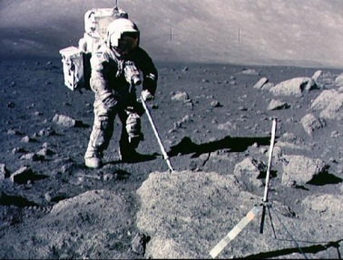NASA
- اليونانيون هم الاوائل الذين دمجوا علم الفلك مع الرياضيات . اي من القيم التالية لم يقيسوها?  - نصف قطر الكرة الارضية  - كتلة الكرة الارضية  - البعد عن الشمس  - نصف قطر القمر | 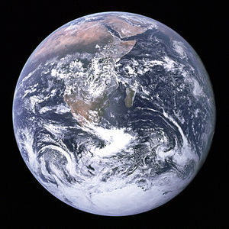  NASA
- اي من الجمل الاتية غير صحيحة:  - جميع الكواكب تتحرك حول الشمس بنفس الاتجاه  - جميع الكواكب تتحرك حول محورها بنفس الاتجاه  - لأورانوس ونبتون تركيب مشابه  - الكواكب الغازية اكبر من الكواكب الارضية | 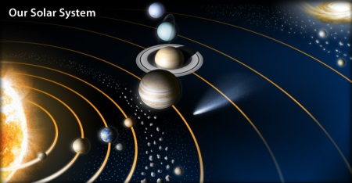http://solarsystem.nasa.gov/planets/
- البعد بين القمر والكرة الارضية  - يزداد 3 سم في السنة تقريبا  - لا يتغير اطلاقا  - القمر يقترب من الارض بمقدار 3 سم في السنة  - البعد يتغير حسب النشاط الشمسي | 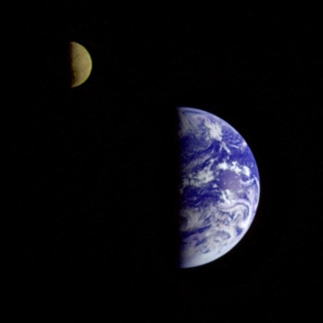NASA
- بواسطة زاوية اختلاف المنظر (parallax) يمكن قياس  - كتلة الكواكب  - البعد عن النجوم القريبة  - البعد عن اشباه النجوم –الكويزرات-  - درجة حرارة النجوم | 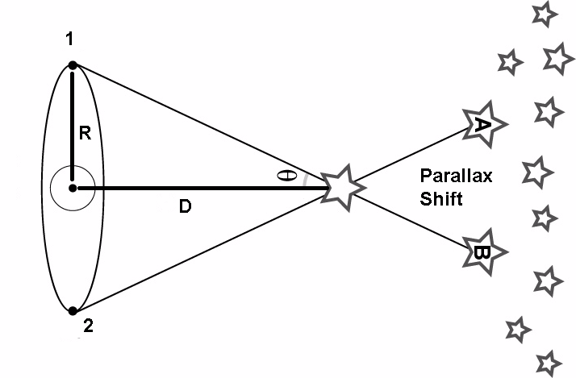  NASA
- ما هي الكويكبات قريبة الارض (NEO)?  - اجسام في حزام كوبر (Kuiper Belt)  - اجسام المتواجدة بين المريخ والمشتري  - اجسام تسقط الى داخل الشمس  - اجسام تمر بالقرب من الارض | 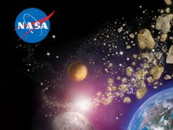

القسم الثاني:
اجب باختصار على جميع الاسئله من 1 حتى 4. كل اجابه كاملة تمنحك 6 درجات. مجموع الدرجات لهذا القسم 24 درجه .

- ما هو هدف التجربة ميدكس (MEIDEX) والتي اجريت داخل المكوك الفضائي كولومبيا?

- صفوا باختصار مبنى المكوك الفضائي وما هي افضليتة على المركبة الفضائية.

- ما هو مخطط HR وماذا يصف?

- ما هي الاكتشافات الهامه للبعثات فويجرVoyager ?

القسم الثالث:
اكتبوا مقدار نصف صفحه.يمكن اضافة رسم ايضاحي او صوره. اجابه كاملة تمنحك 4 درجات.

صفوا واحده من المفاهيم-المصطلحات-الفلكيه التاليه:
المجرات,كواكب سيارة خارج النظام الشمسي ,الثقوب السوداء ,عملية الانفجار العظيم ,تشكيل النظام الشمسي.

بالنجاح!

الأولمبياد على اسم الكولونيل إيلان رمون وطاقم كولومبيا - 2014
في موضوع: علم الفلك

ورقة إجابات للمسابقة الإنترنيتية- المرحلة الأولى:
تفاصيل المشاركين

اسم المدرسة:
عنوان المدرسة:
اسم المفتش اللوائي:
الاسم الشخصي واسم عائلة ألمعلم المعلّمة:
هاتف المدرسة:
الهاتف الخلوي للمعلم المعلّمة:
البريد الإلكتروني للمعلم المعلّمة:
وصف المجموعة المشاركة: | الصفّ السابع | الصفّ الثامن | الصفّ التاسع | الدورة
عدد طلاّب ألصف المجموعة:

פרטי המשתתפים (בשפה העברית):
שם בית הספר
כתובת בית הספר
שם מפקח מחוזי במקצוע מו"ט
שם פרטי ושם המשפחה של המורה
טלפון בית הספר:
טלפון נייד של מורה
דוא"ל של מורה
תיאור הקבוצה המשתתפת | כיתה ז' | כיתה ח' | כיתה ט' | חוג
מספר תלמידים בכיתה/ קבוצה:

القسم الأوّل:
لكلّ سؤال إجابة واحدة فقط. يجب اختيار الإجابة الأكثر ملاءمة. في ورقة ألإجابات يجب وضع دائرة حول الإجابات الصحيحة وكتابة حرف الإجابة.

رقم السؤال | الإجابات |  |  |  | حرف الاجابه | ملاحظات
 | أ | ب | ج | د
 | أ | ب | ج | د
 | أ | ب | ج | د
 | أ | ب | ج | د
 | أ | ب | ج | د
 | أ | ب | ج | د
 | أ | ب | ج | د
 | أ | ب | ج | د
 | أ | ب | ج | د
 | أ | ب | ج | د
 | أ | ب | ج | د
 | أ | ب | ج | د
 | أ | ب | ج | د
 | أ | ب | ج | د
 | أ | ب | ج | د
 | أ | ب | ج | د
 | أ | ب | ج | د
 | أ | ب | ج | د

القسم الثاني

اجيبوا باختصار

السؤال 1:

السؤال 2:

السؤال 3:

السؤال 4:

القسم الثالث
اجيبوا باختصار

